Муниципальное автономное дошкольное образовательное учреждение
«Детский сад №8 «Белоснежка»

Развитие временных представлений у детей дошкольного возраста

Консультация для родителей
Материал подобрала и оформила
Селиверстова Е.Б.

Г.Мегион-2021г

Развитие временных представлений у детей дошкольного возраста

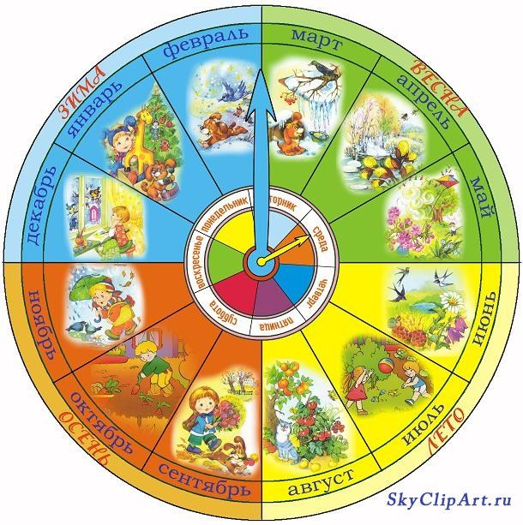
Современные условия труда требуют от человека умения следить за течением времени в процессе деятельности, распределять ее во времени, регулировать на разные сигналы с определенной скоростью и через заданные временные интервалы, ускорять или замедлять темп своей деятельности, рационально использовать время.
Во всех видах деятельности человека требуется ориентировка во времени, чувство времени. Во времени живет и ребенок, поэтому программой воспитания и обучения в детском саду предусмотрено развитие у детей ориентировки во времени. Необходимо детям показывать и объяснять временные характеристики реальных явлений, их длительность, порядок следования друг за другом (это дни недели, части суток, месяца, времена года и т. д.). Детям уже в дошкольном возрасте необходимо научиться, самим ориентироваться во времени: определять, измерять время (правильно обозначая в речи), чувствовать его длительность, чтобы регулировать и планировать деятельность во времени, менять темп и ритм своих действий в зависимости, от наличия времени. Для этого необходимо создавать специальные ситуации, заостряя внимание детей на длительность различных жизненно важных временных интервалов, показать им, что можно успеть сделать за эти отрезки времени, приучать в процессе деятельности измерять, а потом и самостоятельно оценивать временные промежутки, рассчитывать свои действия и выполнять их в заранее установленное время.
ПОЛЕЗНЫЕ СОВЕТЫ

Для легкого и быстрого обучения подойдут следующие приемы:
Запоминаем календарь:
Зима - декабрь, январь, февраль.
За ними март, апрель и май -
Весна пришла, пальто снимай!
Июнь, июль и август - лето!
Бежит с портфелем осень следом:
Пройдут сентябрь, октябрь, ноябрь,
А дальше вновь зима - декабрь!

- подборка стихов, песенок, считалок о днях недели и времени суток;

- рисунки о времени: что было и что стало, например, семечко стало ростком, затем цветком, взрослый кот был маленьким котенком и т.д.;

- рассматривание семейного альбома с ранними детскими фотографиями; разглядывая свое изображение в год, ребенок осознает, как изменился;
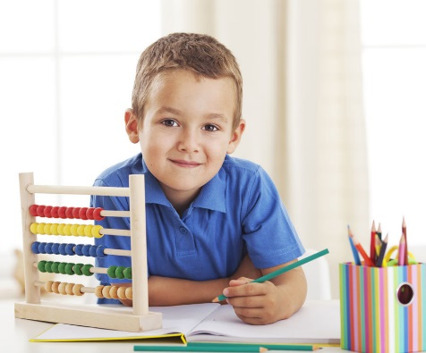

- совместный просмотр мультфильмов или обучающих видео уроков о времени (их сейчас много в интернете).

КАЛЕНДАРЬ

Ребенку в дошкольном возрасте еще довольно трудно научится определять дни недели, месяца.
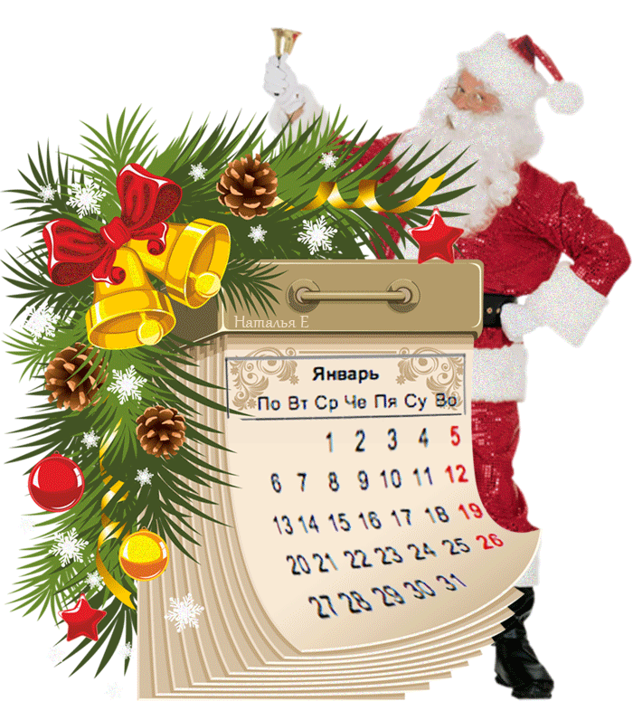
Как же помочь справится ребенку дошкольного возраста с такими абстрактными понятиями как – календарь, месяц, год, дни недели?
Систематическая работа с календарем способствует формированию знаний не только о текущей дате, но и о текучести времени, его периодичности, о повторяемости календарного года и его необратимости.
Знакомство с календарем необходимо в плане подготовки детей к школе, к твердому распорядку занятий и по дням недели.
Для лучшего понимания рекомендуется использовать отрывной календарь, каждый день вместе отрывать лист и проговаривать, что сегодня наступил новый день. Последовательность дней недели всегда одна и та же: понедельник, вторник, среда… Последовательность дней недели связывают с конкретным содержанием деятельности детей: «чем вы занимаетесь по понедельникам? Что будете делать во вторник, т. е завтра? Пусть ребенок сам снимает листки календаря и складывает из суток неделю, из недель - месяц. Необходимо оформить коробку, куда он будет складывать листы календаря. У ребенка будет наглядное представление о смене дней, месяцев, он может подойти посчитать, сколько прошло дней, сколько осталось до конца недели. При окончании одного месяца необходимо проговорить, что наступает новый месяц, посчитать, сколько дней было в прошлом месяце уложить стопочку листов и начать складывать новый месяц.
ВЧЕРА, СЕГОДНЯ, ЗАВТРА

Дети путают такие понятия как: вчера, сегодня, завтра из – за их изменчивости и относительности. Смысловое значение этих слов можно раскрывать при заполнении календаря, задавая дополнительные вопросы: «Чем завтра будите заниматься в садике?», «Что делали вчера?», «Когда мы ходили в кинотеатр?»
Детям необходимо понять, что сутки, которые в разговоре обычно называют словом день, сменяются одним другим.
ЧАСТИ СУТОК

В старшем дошкольном возрасте продолжается работа по формированию представлений о таких временных отрезках как утро, день, вечер и ночь. Названия частей суток связывают не только с конкретным содержанием деятельности детей и окружающих их взрослых, но и с более объективными показателями времени – явлениями природы (утро – встает солнце, становится светлее и т. п.).
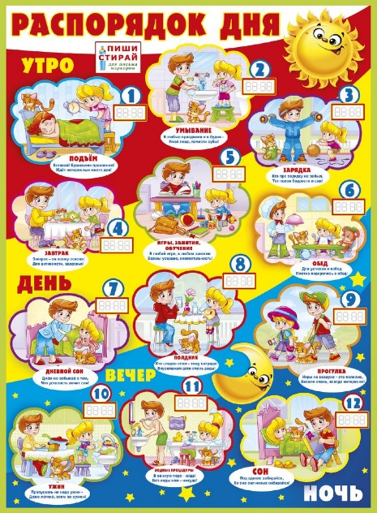
Дома родители могут беседовать с детьми о том, что, когда и в какой последовательности они и окружающие их люди делают в течение дня.
В качестве наглядного материала можно использовать картинки, календарь наблюдения, иллюстрированный плакат "Режим дня».
"Режим дня»- такой плакат можно оформить вместе с ребенком, используя фотографии из семейного альбома или сделанные специально. Таким образом дети научатся ориентироваться в частях суток.
ЧАСЫ И ВРЕМЯ

Чувство времени необходимо любому человеку: от этого во многом зависит эффективность его деятельности. Как и любую способность, развивать навык лучше в детстве. Зная, как научить ребенка определению времени по часам, и обучая его в форме игры, можно помочь освоить умение ориентироваться во времени. Малыш станет более дисциплинированным, научится планировать свой день, станет пунктуальнее.
Начинаем изучать часы. Лучше всего для обучения подойдет модель с крупным циферблатом и четкими цифрами. Лучше, если они будут круглыми, без отвлекающего декора. Макет можно изготовить своими руками из плотного картона вместе с ребенком.
Шаги обучения: Мотивация. Расскажите ребенку о том, что этот механизм нужен человеку, чтобы никуда не опаздывать. Поэтому выучить, как правильно определять время, необходимо всем.
Знакомство с часами. Дайте понять ребенку, что такое циферблат, стрелки, для чего нужны цифры. Расскажите, что стрелки передвигаются только вперед. Предложите вместе подумать, почему нет обратного хода времени.
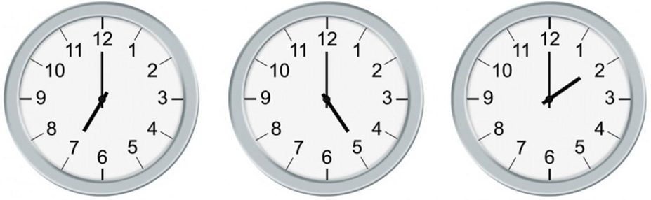
Механизм работы. Обратите внимание, что на обычных часах существует две стрелки: часовая и минутная, дайте знать, что есть модели и с секундной. Объясните, что такое секунда, минута, час. Начинайте обучение с целых чисел, изображенных на циферблате. Для удобства снимите тоненькую минутную стрелку и работайте только с крупной. Скажите, что она считает количество часов.
Тренируйтесь, перемещая стрелку, и просите кроху называть, который час она показывает.
Минутная стрелка.
Когда ребенок поймет, что такое час, начните знакомство с ходом минутной стрелки: Обратите внимание, как отличать две стрелки: одна толще и короче, другая тоньше и длиннее. Расскажите, что ход обеих начинается с цифры 12 и у нее же заканчивается.
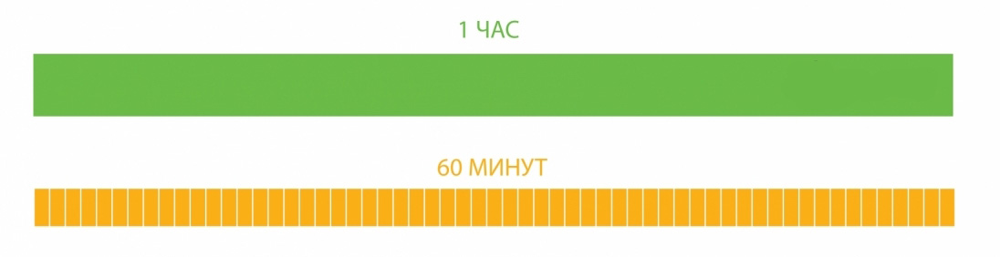
Покажите наглядно, как двигаются стрелки. Скажите, что продолжительность одного часа – целых 60 минут.
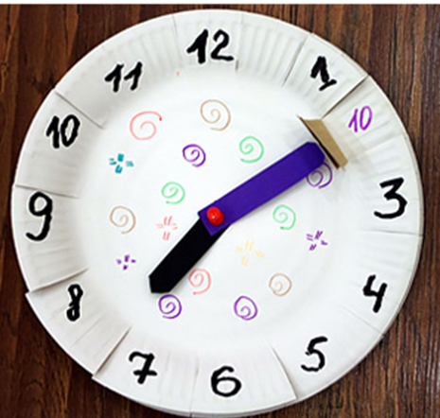
Объясните пятиминутное деление от 12 до 1 часа. Затем нужно научить малыша считать наизусть в следующем порядке: 5,10, 15, 20 и так до 60. Скажите, что минутная стрелка проворнее, чем часовая: пока последняя сдвинется на одно деление, первая обойдет циферблат полностью. Обратите внимание, что, когда толстая стрелка показывает точно на определенную цифру, тонкая указывает на 12. Дайте определение понятию полчаса, покажите, где в таком случае должна располагаться минутная стрелочка. Затем перейдите к объяснению, где будет находиться стрелка, когда от начала хода пройдет 5, 10, 15 минут.
Для простоты нарисуйте второй круг цифр, от 1 до 60.

Совет. Понять, как работает стрелка, малышу проще по плакату, на котором возле каждого часа изображена какая-либо деятельность: игра, завтрак, прогулка. Желательно, чтобы картинка совпадала с режимом дня ребенка. Собираясь выполнять то или иное действие, соотносите его со временем, изображенным на плакате.
ПРОЧТИТЕ ДЕТЯМ

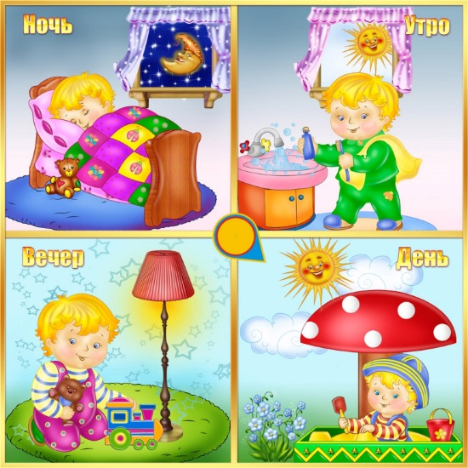
Утро наступает, солнышко встает,
Всех ребяток будит, в детский сад зовет.
День уж наступает, много дел у нас:
Погулять, покушать и настал сончас,
А потом мгновенно вечер подойдет,
Нас домой из сада мама заберет.
Вскоре ночь наступит, всем нам спать пора,
И спать мы будем крепко до самого утра!

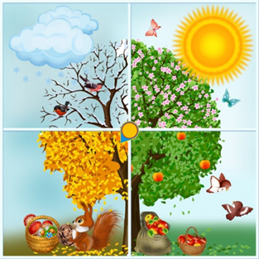 | Придумала мать дочерям имена,  Вот Лето и Осень, Зима и Весна.  Приходит Весна – зеленеют леса,  И птичьи повсюду звенят голоса.  А Лето пришло –  всё под солнцем цветёт,  И спелые ягоды просятся в рот.  Нам щедрая Осень приносит плоды,  Дают урожаи поля и сады.  Зима засыпает снегами поля.  Зимой отдыхает и дремлет земля.
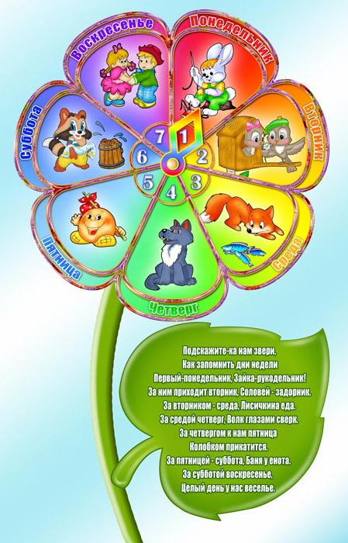
Подскажите-ка нам звери,
как запомнить дни недели!
Первый-ПОНЕДЕЛЬНИК,
зайка – рукодельник,
а за ним ВТОРНИК,
соловей-задорник.
А за вторником СРЕДА -
лисичкина еда.
За средой ЧЕТВЕРГ –
волк глазами сверк.
За четвергом ПЯТНИЦА
колобком прокатится,
а за пятницей СУББОТА-
баня у енота.
За субботой ВОСКРЕСЕНЬЕ –
целый день у нас веселье!

